Задача 1. Трубопровод оборотной воды диаметром = 500 мм и длиной L = 1000 м наполнен водой при давлении 400 кПа, и температуре воды 5 ⁰C. Определить, пренебрегая деформациями и расширением стенок труб, давление в трубопроводе при нагревании воды в нем до 15 ⁰C, если коэффициент объемного сжатия = 5,18∙10⁻¹⁰ Па⁻¹, а коэффициент температурного расширения = 150 10⁻⁶ ⁰С⁻¹.
Решение. Находим объем воды в трубе при t = 5 ⁰C:
W = 0,785∙0,5² 1000 = 196,25 м³;
находим увеличение объема ΔW при изменении температуры:
ΔW = 196,25 10 150 10⁻⁶ = 0,29 м³;
находим приращение давления в связи с увеличением объема воды:
Δp = 0,29/(196,25 5,18 10⁻¹⁰) = 2850 кПа;
давление в трубопроводе после увеличения температуры:
400 кПа + 2850 кПа = 3250 кПа = 3,25 МПа.

Задача 2. Определить давление в водоотделителе вакуумной установки и высоту подъема уровня в трубке 1 гидрозатвора (см. рис.), если показания ртутного манометра = 0,15 м; = 0,8 м; = 13,6 т/м³; = 1 т/м³.
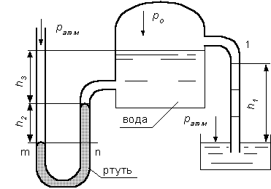
Решение:
Запишем условия равновесия для ртутного манометра для плоскости:
а) со стороны резервуара
б) со стороны манометра
тогда
p₀ = 98,1 – 1∙9,81∙0,8 – 13,6∙9,81∙0,15 = 70,24 кН/м² = 70,24 кПа
Таким образом, в резервуаре – вакуум, величина которого равна:
p_{в} = p_{атм} – p₀ = 98,1 – 70,24 = 27,86 кПа
Условия равновесия трубки 1:

Задача 3.Определить силу гидростатического давления на поверхность BCD и построить эпюры распределения гидростатического давления. Эпюры горизонтальной и вертикальной составляющих.
Дано: R = 3 м; H = 10 м; B = 1 м.

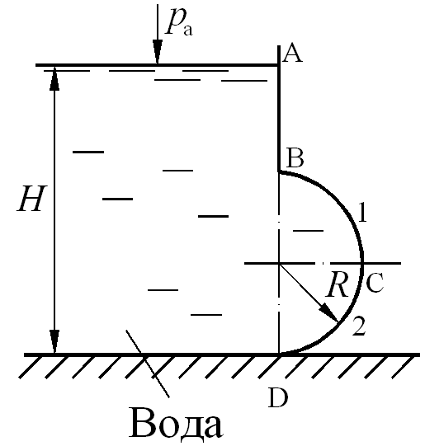
Решение.
1. Для построения эпюры определяем величины избыточного давления:
p_{A} = 0;
p_{B} = ρg(H – 2R) = 1000∙9,81∙(10 – 2∙3) = 39240 Па = 39,24 кПа;
p₁ = ρg(H – $\frac{3}{2}$R) = 1000∙9,81∙(10 – $\frac{3}{2}$∙3) = 53955 Па = 53,955 кПа;
p_{C} = ρg(H – R) = 1000∙9,81∙(10 – 3) = 68670 Па = 68,67 кПа;
p₂ = ρg(H – $\frac{1}{2}$R) = 1000∙9,81∙(10 – $\frac{1}{2}$∙3) = 83385 Па = 83,385 кПа;
p_{D} = ρgH = 1000∙9,81∙10 = 98100 Па = 98,1 кПа.
Откладываем в масштабе полученные значения величины p. Соединив концы плавной линией, получим эпюру избыточного гидростатического давления.
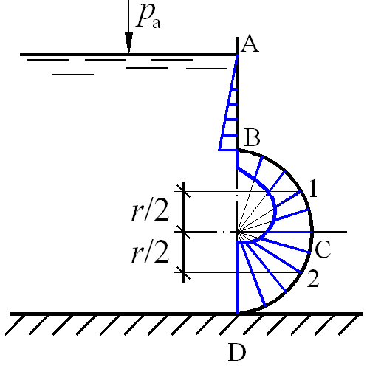

2. Строим эпюры горизонтальной и вертикальной составляющих на поверхность BCD.
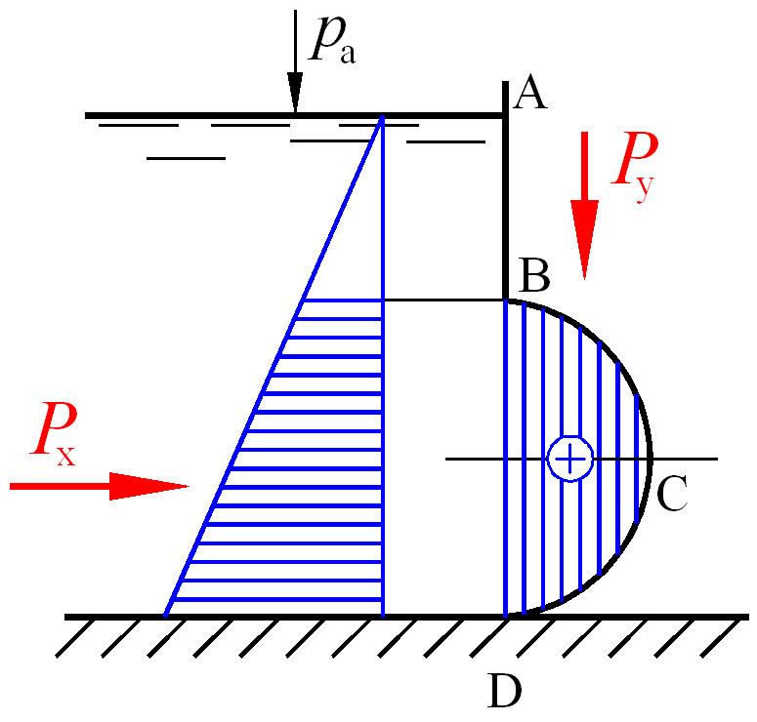
Горизонтальная составляющая силы давления воды на поверхность BCD:
P_{x} = ρgh_{c}ω,
h_{c} – глубина погружения центра тяжести стенки BCD:
h_{c} = H – R = 10 – 3 = 7 м;
ω – площадь проекции стенки BCD на вертикальную плоскость, нормальную направлению P_{x}:
ω = 2RB = 2∙3∙1 = 6 м².
P_{x} = ρgh_{c}ω = 1000∙9,81∙7∙6 = 412020 Н.
Вертикальная составляющая равна весу жидкости в объеме тела давления BCD:
P_{y} = ρgW = ρgω_{BCD}L;
ω_{BCD} = $\frac{{πR}^{2}}{2}$ = $\frac{3,\text{14}⋅3^{2}}{2}$ = 14,13 м²;
P_{y} = ρgω_{BCD}B = 1000∙9,81∙14,13∙1 = 138615,3 Н.
Равнодействующая составляющих сил полного давления на поверхность BCD:
P = $\sqrt{P_{x}^{2}+P_{y}^{2}}$ = $\sqrt{{\text{412020}}^{2}+\text{138615},3^{2}}$ = 434712 Н.

Задача 4. Определить показание дифференциального ртутного манометра (h). Поршни находятся в состоянии равновесия.
p_{ман} = 80 кПа; D = 20 мм; d = 15 мм; ρ_{рт}/ρ_{в} = 13,6.

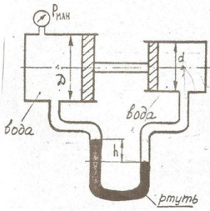

Решение.
Составим уравнение равновесия давлений относительно плоскости сравнения, проведенной по уровню ртути в правом колене дифференциального ртутного манометра:
p₁ + ρ_{рт}gh = p₂ + ρ_{в}gh;
p₁ – p₂ = (ρ_{рт} – ρ_{в})gh, (1)
где p₁ = p_{ман} – показания манометра.
Давление, создаваемое поршнем слева:
p₂ = $\frac{P}{ω_{2}}$ = $\frac{p_{1}ω_{1}}{ω_{2}}$ = p₁$\frac{\frac{{πD}^{2}}{4}}{\frac{{πd}^{2}}{4}}$ = p₁$\frac{D^{2}}{d^{2}}$. (2)
Подставив уравнение (2) в уравнение (1), получим:
p₁ – p₁$\frac{D^{2}}{d^{2}}$ = (ρ_{рт} – ρ_{в})gh;
p₁(1 – $\frac{D^{2}}{d^{2}}$) = (ρ_{рт} – ρ_{в})gh.
Откуда найдем показания дифференциального ртутного манометра:
h = $\frac{p_{1}(1−\frac{D^{2}}{d^{2}})}{(ρ_{\text{рт}}−ρ_{в})g}$ = $\frac{\text{80000}⋅(1−\frac{0,{\text{02}}^{2}}{0,{\text{015}}^{2}})}{(\text{13600}−\text{1000})⋅9,\text{81}}$ = – 0,5 м.
Знак минус означает, что уровень ртути в левом колене будет ниже уровня ртути в правом колене на величину h = 0,5 м.
Ответ: h = 0,5 м.

Задача 5. Определить скорость течения жидкости с помощью трубки Пито и диаметр трубы, если уровень жидкости в трубке поднялся на высоту .
= 0,09 м; Q = 0,02 м³/с
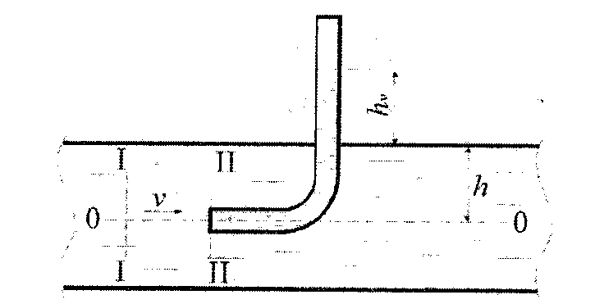

Решение:
Составим уравнение Бернулли для сечения I-I и II-II:

Определим площадь трубы:
откуда искомый диаметр трубы:
Ответ: V = 1,33 м/с; d = 0,14 м

